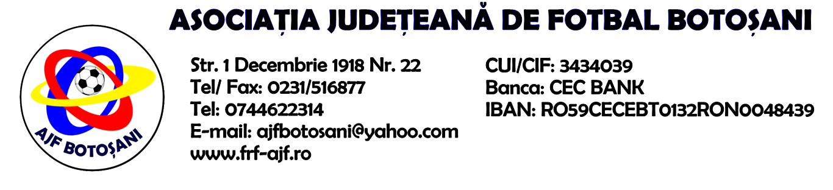

H O T A R A R E A
Nr. 62 din 08-06-2017

Comisia de Disciplina din cadrul Asociatiei Judetene de Fotbal Botosani intrunita la data de mai sus, in urma deliberarii a luat urmatoarele masuri:
1. Dupa desfasurarea jocului ACS Sanatatea Darabani & ACS Transdor Tudora, din data de 28.05.2017, echipa ACS Transdor Tudora primeste o penalitate sportiva in cuantum de 50 lei in temeiul art 78,lit.a) raportat la art 72.78,lit.a) (minim 5 jucatori avertizati in decursul aceluiasi joc) din Regulamentul Disciplinar.
2. Pentru a doua neprezentare la jocul dintre echipele ACS Transdor Tudora & AS Viitorul Dersca, programat la data de 04.06.2017, echipa AS Viitorul Dersca se sanctioneaza cu excluderea din campionatul Liga a-4-a si retrogradarea in campionatul Liga a-5-a, primeste o penalitate sportiva in cuantum de 300 lei conform art.79,alin.1 si art.79,alin.2 raportat la art .76.98.2 din Regulamentul Disciplinar.

Masurile luate pot fi atacate cu apel in termen de 5 zile de la publicarea lor pe site-ul www.frf-ajf.ro/botosani conf.art.117, pct.5 din Regulamentul Disciplinar.

Comisia de Disciplina

